结果为王——团队九段执行力

课程背景：
团队管理中最大的黑洞就是目标制定和执行方面的问题。成功=5%的战略+95%的执行，若不解决员工执行的问题，宏伟的蓝图只不过是个美丽的谎言。执行力是将目标变成现实的核心能力！它是企业竞争力的核心，是把企业战略、规划转化成为效益、成果的关键。
但实际工作中常常会出现目标错误问题，
但实际工作中常常会出现策略不佳问题，
但实际工作中常常会出现资源欠缺问题，
但实际工作中常常会出现执行偏差问题……，
本课程依据“MBO到PDCA到SDCA”的核心管理思想，设计“做正确事+正确做事+事做正确”三大模块，按照“制定目标+量化结果+评估策略+拆解任务+识别风险+预排计划+委派工作+监督过程+复盘结果”九段执行逻辑层层展开，有效帮助管理者掌握提升团队执行力的方法和技巧。

课程收益：
价值1：学习正确落实目标的3个步骤
价值2：学习正确落实计划的3个方法
价值3：学习正确落实执行的3个技巧
价值4：学习正确落实结果的4个关键

课程结构：
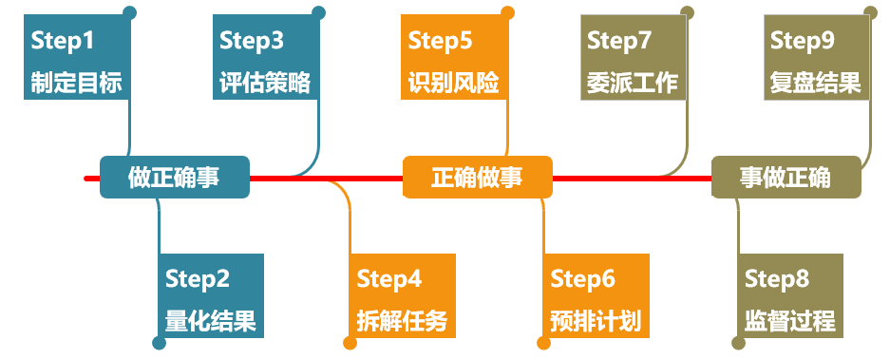

课程时间：1天，6小时/天
课程对象：管理者
课程方式：
1. 课程具有极强的实用性，带领学员现场实践操作，真正学会提高团队执行力的高效解决方法，30%的理论+50%的方法+20%的实例。
2. 结合大量的职场案例、故事、视频、游戏，让学员从视觉、听觉到触觉全方位参与当中，达到建立学员内驱力的目的。
3. 采用理论学习、案例讨论、角色扮演、游戏互动、故事带入等灵活多样的形式，帮助学员在轻松愉快的氛围中学习和理解核心内容。
4. 通过现场演练帮助学员发现问题，同时进行精确引导，从而达到学以致用的目的。

课程大纲
第一讲：落实目标--做正确事
解决问题：目标不精准、目标模糊或目标过高
课程讨论：团队目标来自哪里？
一、制定目标
1. 具体的（S）--业务场景
2. 可衡量（M）--定量
1）目标量化四种维度：数量、质量、时间、成本
2）目标值的四个来源：历史数据、行业标杆、上级期望、客户要求
案例学习：买复印纸的困惑
3. 可达成（A）--资源
1）人（Man/Manpower）
2）机器（Machine）
3）材料（Material）
4）方法（Method）
5）测量（Measurement）
6）环境（Environment）
案例学习：给猫挂铃铛
4. 相关性(R)--契合上级目标
5. 时间性(T)--进度合理
课程练习：参照“SMART法则”，用1句话描述一个重要目标
二、量化结果
1. 数量分解
1）加法分解：时间法、空间法、人头法
2）乘法分解：因式法、复合法
互动讨论：将团队目标分解为月、周、日目标
2. 关键结果
1）操作性指标
2）支撑性指标
a预见性--关键结果发生了变化能推断目标会有什么变化
b可控性--靠自身能控制的资源可促使关键结果发生变化
案例学习：小刘达成年销售目标的关键结果
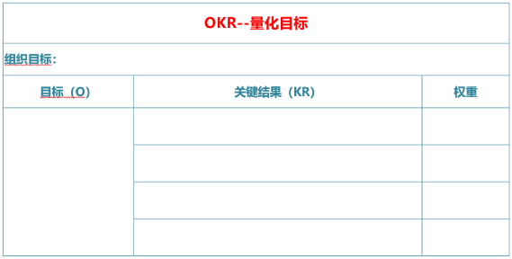
工具练习：OKR工具使用
三、评估策略
案例学习：合纵伐秦和荆轲刺秦王，哪个是好策略？
1. 评估策略两思路
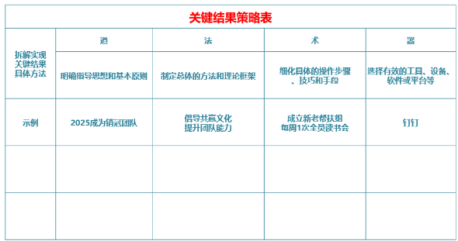
1）常规问题--参照既有框架
2）非常规问题--借鉴他人经验
2. 细化策略四步骤
1）道：做事路径
2）法：做事方式
3）术：做事技术
4）器：做事工具
工具练习：关键结果策略表

第二讲：落实计划--正确做事
解决问题：时间安排不合理、风险考虑不足或任务拆分不细
案例学习：忙碌的农夫
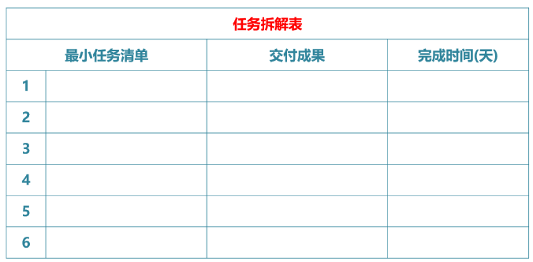
一、拆解任务
1. WBS分解方式
1）按产品的物理结构分解
2）按产品的功能结构分解
3）按任务的实施过程分解
课程练习：做一道水煮鱼的任务拆解
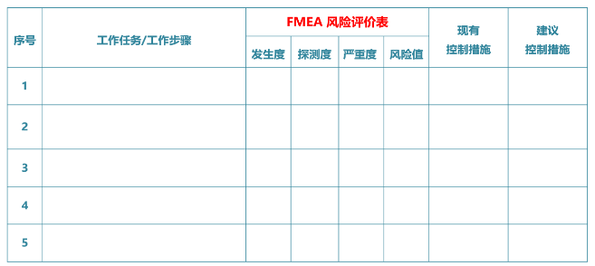
2. WBS分解标准
1）每个任务的完成状态是可以量化的
2）明确定义了每个任务的开始和结束
3）每个任务都有一个可以交付的成果
课堂练习：WBS实现目标的具体工作任务
二、识别风险
1. 理清风险方向
1）目标
2）时间
3）资源
2. 筛选风险任务
1）成本高
2）时间长
3）难度大
3. 计算风险指数
1）发生度
2）探测度
3）严重度
课堂练习：FMEA
三、预排计划
1. 独立型任务排序--时间四象限
1）立即去做：针对那些重要而且紧急的事情
2）计划去做：针对那些重要但不紧急的事情
3）借力去做：针对那些不重要又紧急的事情
4）尽量别做：针对那些不重要不紧急的事情
案例讨论：忙碌的农夫
2. 互赖型任务排序--要径分析法
1）厘清任务关系
2）找出关键路径
3）计算项目时间
案例学习：生产线搬迁到新场地
课堂练习：甘特图

第三讲：落实执行--事做正确
解决问题：时间延误、执行不到位或质量不达标
一、委派工作
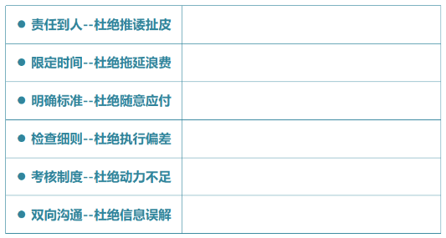
1. 委派工作四问题
1）为什么要委派？
2）委派什么？
3）委派什么？
4）如何委派？
2. 委派工作四方式
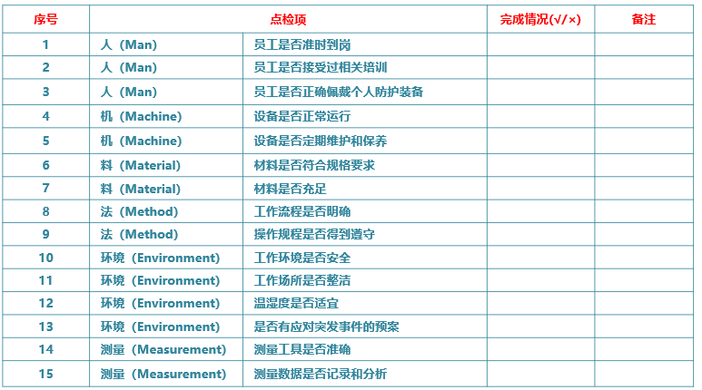
1）生手：使用管理员方式
2）初学者：使用辅导员方式
3）合格者：使用顾问方式
4）能手：使用协调员方式
课程讨论：王组长的委派为什么会失败？
3. 委派工作六原则
视频欣赏：刘经理委派任务
课程练习：委派表
二、监督过程
1. 树立做事态度
1）想做-
2）能做
3）做到
a马上做：拒绝拖延
b吞青蛙：先难后易
c完成它：交付成果
课程讨论：如何远离“拖延症”？
案例学习：华为的五级责任心态
2. 预防假象结果
1）完成差事：领导要办的都办了
2）例行公事：该走的程序走过了
3）应付了事：认为差不多就行了
4）自以为是：自认为结果达标了
课程讨论：老板会重用谁？
3. 做好关键跟踪
1）依照计划行事--日常跟踪
2）确认关键里程--节点跟踪
3）检查各项标准--结果跟踪
课程练习：制作追踪点检表
4. 快速处理异常
1）收集异常数据
2）分析异常原因
3）同步异常信息
4）推动异常改善
课程练习：常见异常处理对策
三、复盘结果
1. 四步复盘提效
1）回顾目标--对标评估基准
2）评估结果--找出亮点不足
3）分析原因--深剖关键因子
4）总结经验--着眼未来提升
课程练习：六项自问
2. 全面推广学习
1）随意的事情规范化
2）无序的事情流程化
3）无规的事情标准化
4）标准的事情制度化
课程练习：kiss复盘工具
课程答疑与课程回顾

